4月6日（月）、翌日の大相撲小松巡業に合わせ、佐渡ヶ嶽部屋の関取、「琴栄峰」関が、高齢者の方々の慰問として施設訪問して頂ける事となりました。
正確な時間は未定ですが、16：00頃には訪問して頂ける予定です。
滞在時間に限りがありますが、触れ合いや・語り掛けなどの時間をお過ごしください。
また、多少はサインの時間も配慮して頂いておりますので、ご希望あれば「色紙」をご用意ください。

琴栄峰 央起（ことえいほう ひろき、2003年7月8日 生）は、千葉県柏市出身で、佐渡ヶ嶽部屋所属の大相撲力士。
本名は手計 太希（てばかり たいき）。
身長184cm、体重138kg。
最高位は東前頭17枚目（2025年7月場所）。
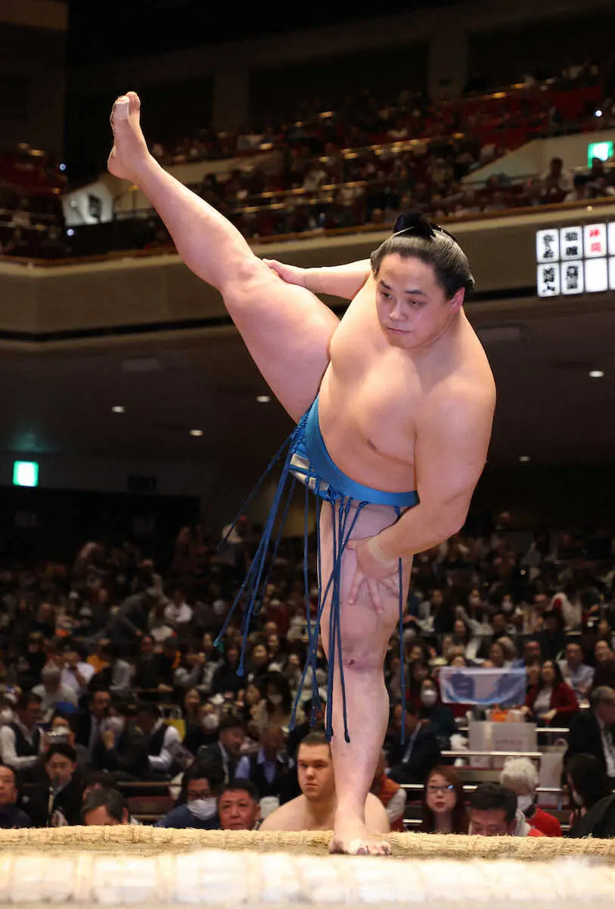
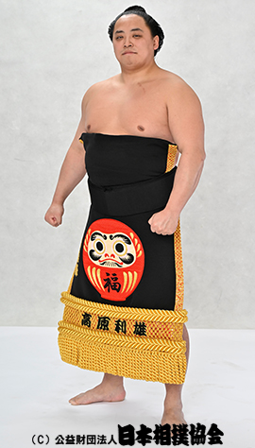
兄は佐渡ヶ嶽部屋所属の琴勝峰 吉成。

